附件8
衡山县骨伤科医院简介
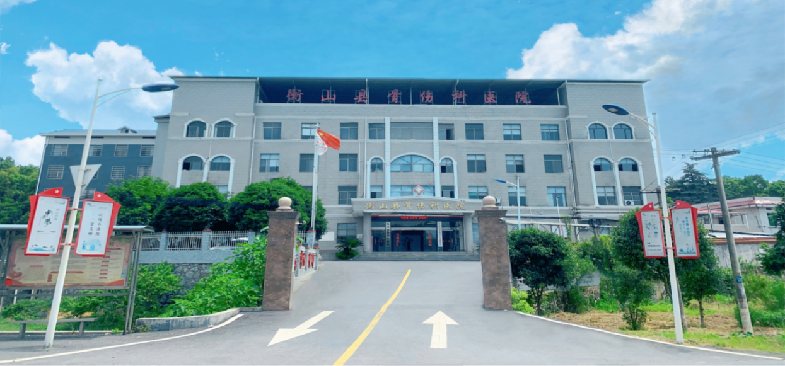
一、基本情况
衡山县骨伤科医院位于衡山县开云镇沙泉社区，是一所以骨伤科为主，集医疗、保健、预防于一体的综合性一级甲等医院。全院共有编制床位60张，现有医疗卫生专业技术人员69人，其中副高职称4人，中级及以上职称20余人。辖区直接服务人口2.1万人,辐射服务5万余人。设有中医馆、中医骨伤科、骨外科、内科、妇产科、儿科、公卫科、检验科、心电图、影像B超、放射科等11个科室，拥有全自动生化分析仪、DR-X光机、彩超机、心电监护仪、麻醉机、移动式C臂X光机、多功能手术床等医疗设备。承担辖区内国家基本公共卫生服务工作和基本医疗救治职能，能满足辖区群众常见病、多发病、慢性病的诊疗需求。
二、优势特色

特色专科骨伤科传承中医手法正骨术，采用整体辩证、手法整复、小夹板固定、内服中草药消瘀止痛、功能锻炼等方法，对骨折、脱位、椎间盘突出等均有独特显著疗效。注重与现代骨科技术相结合，能开展骨折内固定术、全髋置换及胸腰椎骨折等高难度骨科手术。

衡山县长江镇卫生院简介
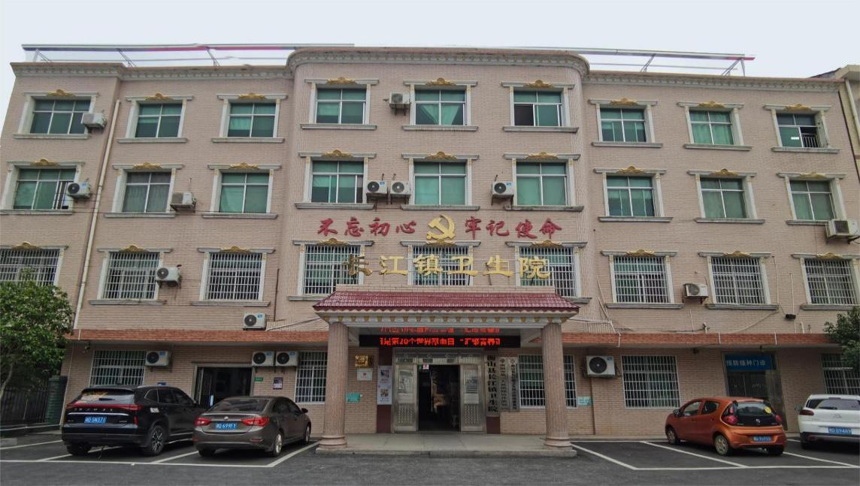
一、基本情况
长江镇卫生院位于衡山县长江镇石子村107国道旁，距衡山县城8公里。承担着长江镇12个村，约3.8万人口的预防保健、基本医疗和基本公共卫生服务。全院设石子总院和石桥分院，总占地面积2078平方米，业务用房1873平方米，现有职工36人，退休职工14人，其中专业技术人员20人，中级职称2人。执业医师6人，全科医师2人，执业药师3人。开设尘肺病康复站、中医馆、内科、儿科、妇产科、中医科、预防保健科、公共卫生科、化验室、B超、预防接种室等科室。有住院病床位19张。拥有数字化动态DR、心电图、彩超、全自动生化仪、电脑中频治疗仪、电脑数控三维腰椎牵引床、微量元素检测仪、心电监护仪、病房呼叫系统、中心供氧系统等先进医疗设备。
二、特色优势
中医特色专科享有声誉，业务骨干多次赴广州、上海等地进修学习，尤其擅长脊柱关节疼痛、皮肤疑难杂症、中风后遗症的诊治。

衡山县永和乡卫生院简介
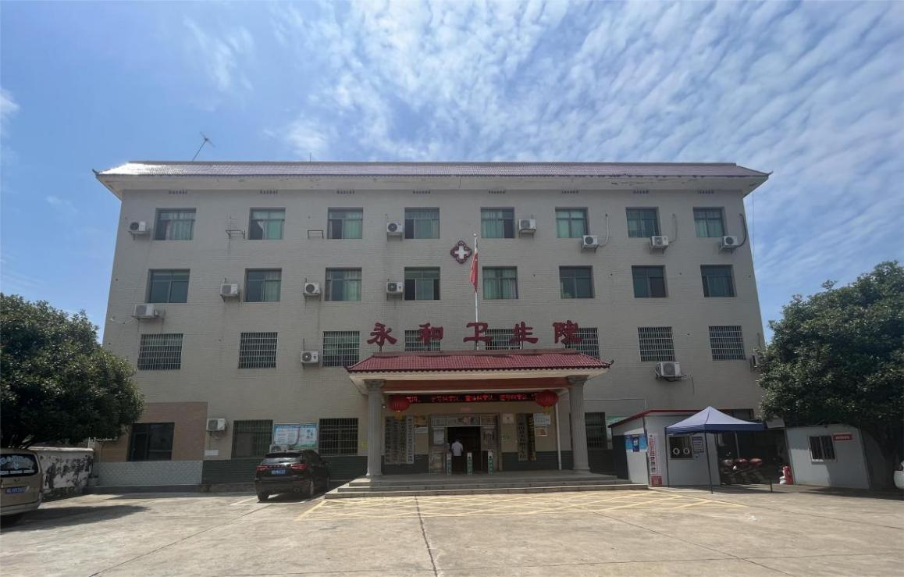
永和乡卫生院是一所全民制一类事业单位，位于衡山县东南部，东临湘江，西倚南岳，南邻萱洲镇，北与开云镇毗邻紧靠县城。本乡管辖10个行政村，2个社区，辖区常住人口3.5万人，服务人口达6万余人。是一所政府举办的非盈利性医疗机构，多次获得市县先进单位称号。是城乡居民医保和职工医保定点医院；是南华大学附一医院远程诊疗协作单位；是衡阳市中医院、市第一人民医院临床指导医院，与衡山县人民医院建立紧密医共体。承担本辖区的基本医疗、预防保健、公共卫生和乡村振兴工作。现有在职职工40人，其中在编19人，本科学历 6人，大专学历 10人；卫技人员36人，专职公卫8人；执业医师6人，执业助理医师4人，执业护士7人，初级职称人数9人，中级以上职称1人。

萱洲镇贺家卫生院简介
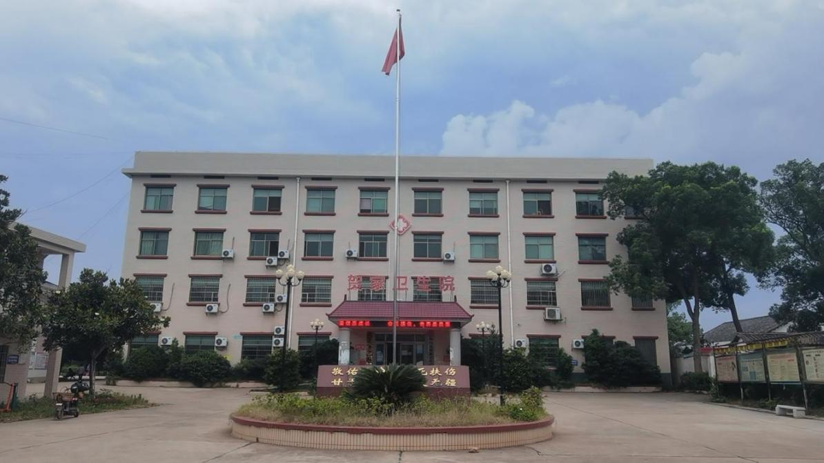
- 基本情况
贺家卫生院位于萱洲镇贺家山社区，占地面积2610平方米，新建业务用房3173平方米，改造业务用房600平方米。贺家卫生院是一所基本医疗、公共卫生、预防保健、健康宣教和康复治疗于一体的基层综合性医院，是衡山县城乡居民医保定点单位，开设内科、外科、儿科、妇产科、中医科、疼痛康复科、公共卫生科等。现有在职职工30人，其中主治医师2人，执业医师5人，执业助理医师1人，全科医师6人，执业护士6人，检验1人，药剂2人，公卫8人。拥有彩超、半自动生化仪、心电图中心供氧等设备，担负着辖区内1.8万余人的基本医疗、基本公卫和计划生育工作。
- 特色优势
中医特色，具有独特疗效的疼痛康复科，能采用小针刀疗法惠及萱洲、店门、永和、沙泉等衡山周边乡镇百姓，更辐射到了衡东、南岳、衡阳等周边县市。
店门镇卫生院简介
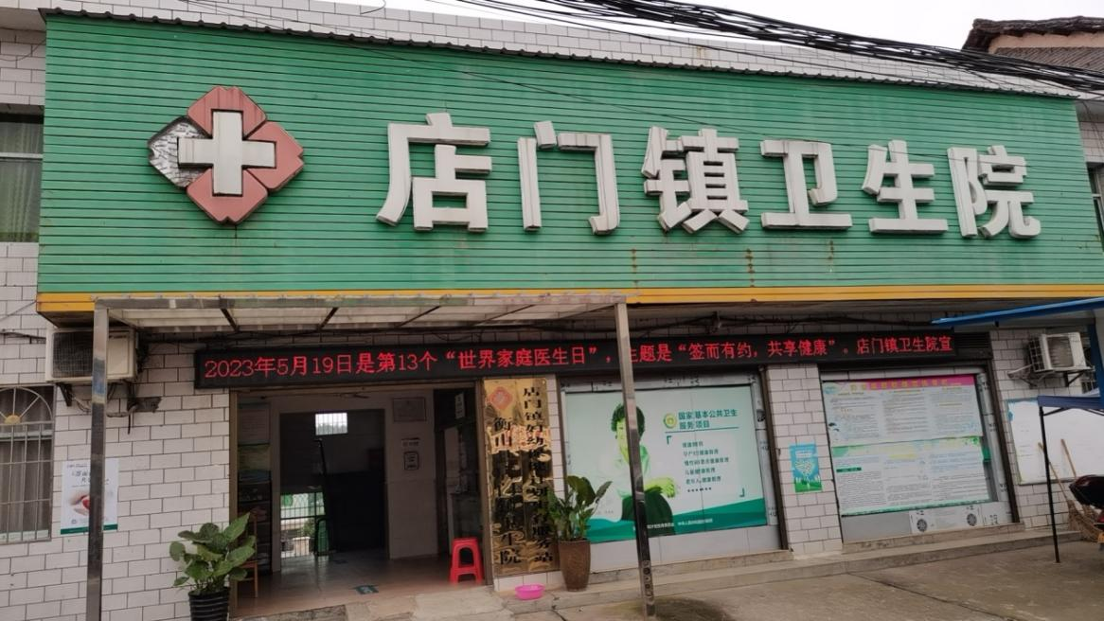
- 基本情况
衡山县店门镇卫生院位于店门镇店门村新街，在衡山县最南端，北与五岳独秀的南岳相邻(距南岳中心景区8公里)，距离衡阳市30公里，107国道经过，交通十分便利，南与衡阳市衡阳县接壤，东倚湘江，107国道与武广高铁穿镇而过，水陆交通极为便利。是一所集基本医疗、公共卫生、预防保健、健康教育、康复治疗、计划生育于一体的基层乡镇卫生院。全院共有职工40人，其中在编18人，本科学历10人，大专学历20人，中专学历16人，执业医师4人，中级职称5人，初级职称32人。建筑面积约1200平方米，开设有内科、外科、儿科、妇产科、中医科、公共卫生科等科室，核定编制床位29张，拥有B超、心电图、血液分析仪、尿液分析仪，担负着全镇11个行政村3.2万居民及周边乡镇近5万居民的基本医疗、预防保健、基本公共卫生服务、计划生育服务等工作。
衡山县福田铺乡卫生院简介
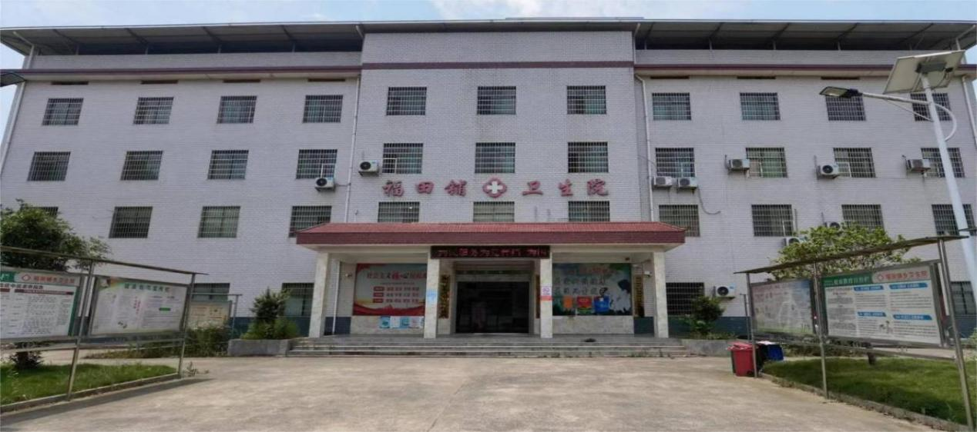
- 基本情况
福田铺乡卫生院位于衡山县福田铺乡楼屋村，现有职工34人，在编在岗职工14人，局聘院聘职工20人，其中专业技术人员有24人，副高职称1人，中级职称4人，高级工1人，执业医师5人，执业助理医师6人，中级职称药师2人，执业护士6人，后勤8人。
- 特色优势

我院结合实际，充分发挥中医特色和资源优势，开设了特色中医馆，有中医诊断室、理疗室、牵引室、针灸室、康复室、煎药室、熏蒸室等，先后购置了中医定向透药治疗仪、中药熏蒸舱、神灯治疗仪、电子针灸仪、微波治疗仪、灸疗设备、电子中药煎药机、治疗床、刮痧板、火罐、真空罐、电子牵引床、康复训练设备等。中医馆现有专业中医师、推拿按摩师、康复理疗师，均具有丰富的临床经验，擅长利用中医辨证施治进行中医药治疗，能运用针灸、拔罐、推拿、按摩、理疗、刮痧、艾灸、中药贴敷、小针刀、中药等方法开展10多项中医适宜技术诊疗，对头颈、肩腰、腿、风湿性关节炎、类风湿、骨性关节炎、腰脊劳损、中风后遗症、面瘫、颈椎病、腰椎病等农村常见病、多发病有较好的疗效。
衡山县岭坡乡卫生院简介
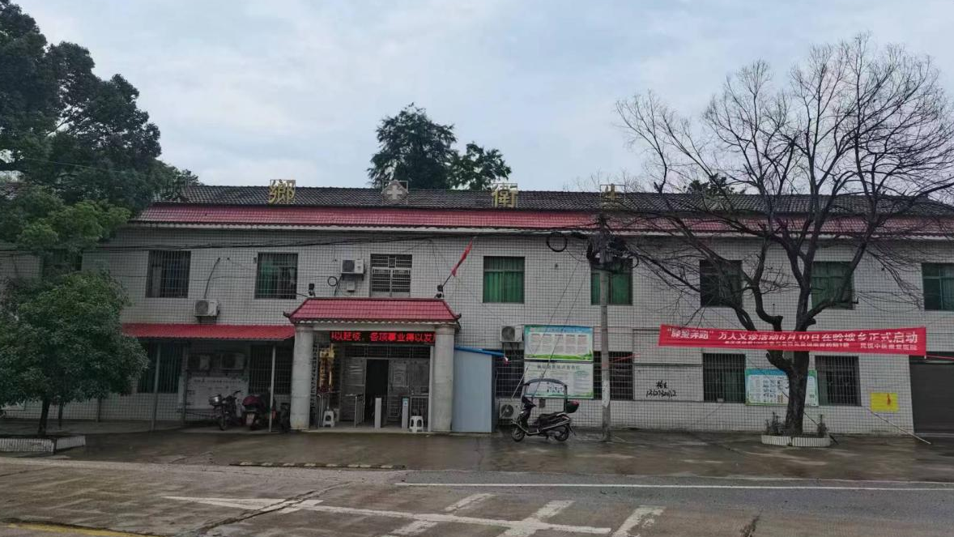
衡山县岭坡乡卫生院位于衡山县岭坡社区204国道与219省道的枢纽地段，是一所政府主办的非盈利性综合性卫生院，承担着全乡3万余人，以及邻近县乡6万余人的医疗，卫生保健工作。医院集医疗、基本公卫生服务为一体，开设内科、中医、中医理疗、儿科、检验等科室，拥有彩色B超、心电图、全自动血细胞分析仪、全自动生化仪、尿液分析仪的设备。现有职工23人，其中主治医师2人，执业医师3人，助理医师 2人，主管护师1人，护师3人，护士2人，药剂3人，检验2人，后勤5人。编制床位15张，实际开放床位20张。每年平均门诊人次2万余人，住院560余人。

衡山县岭坡乡望峰卫生院简介
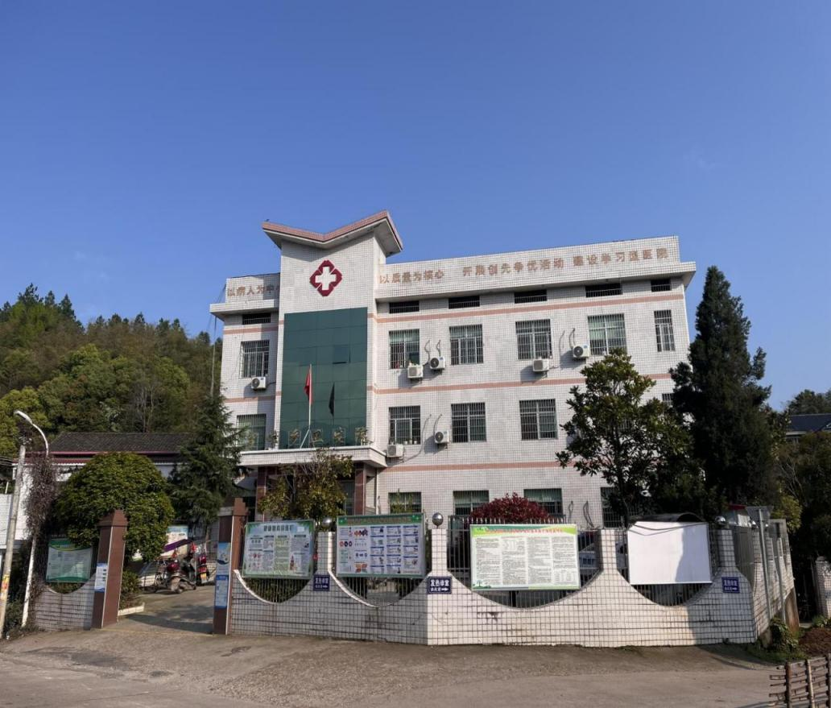
一、基本情况
衡山县岭坡乡望峰卫生院位于岭坡乡望峰桥村5组032县道，是一家集临床诊疗、康复医疗、中医养生、健康管理、预防保健为一体的非营利性公立卫生院。现有在职职工23人，编制床位15张，拥有内科、外科、妇科、皮肤科、中医及中医理疗、公卫科、示范性预防接种门诊、儿童体检门诊等。服务望峰辖区内约1.3万人口。设立中医、理疗科室、彩超室、心电室、化验室等。拥有生化分析仪、彩色超声诊断仪、心电图机、优利特尿液分析仪等医疗设备。
二、特色优势
以中医经络理论为基础、突出传统中医、针灸、推拿为特色，结合现代医学发展，通过各种非药物治疗达到舒筋通络、调整阴阳、扶正祛邪、祛风除湿、活血化瘀、通络止痛。

衡山县第二人民医院简介
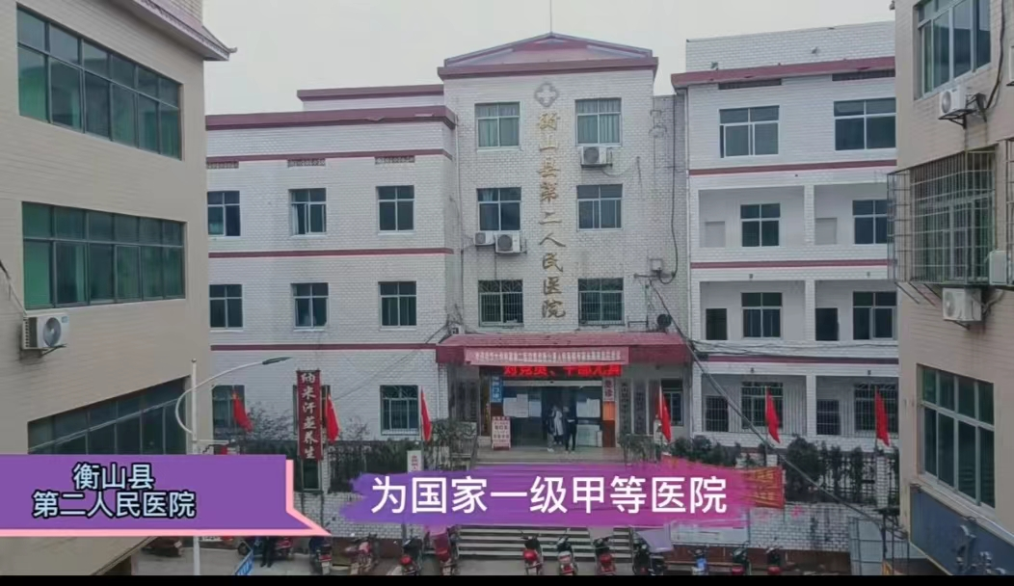

衡山县第二人民医院（衡山县白果镇中心卫生院）位于岳北革命老区白果镇，临衡山山麓，依涓水河畔，为国家一级甲等医院，是城乡居民医保、城镇职工医保及各种商业保险定点医院。医院辖区内共有行政村12个，均已完成标准化，服务人口达14万多人，是整个后山片区的医疗中心，正全力打造成县域医疗次中心。全院有干部职工100余人，副高职称2人，中级以上职称20余人，病床80余张。拥有中心供氧、中心呼叫系统，以及后山片区唯一的消毒供应中心。

衡山县白果镇长青卫生院简介
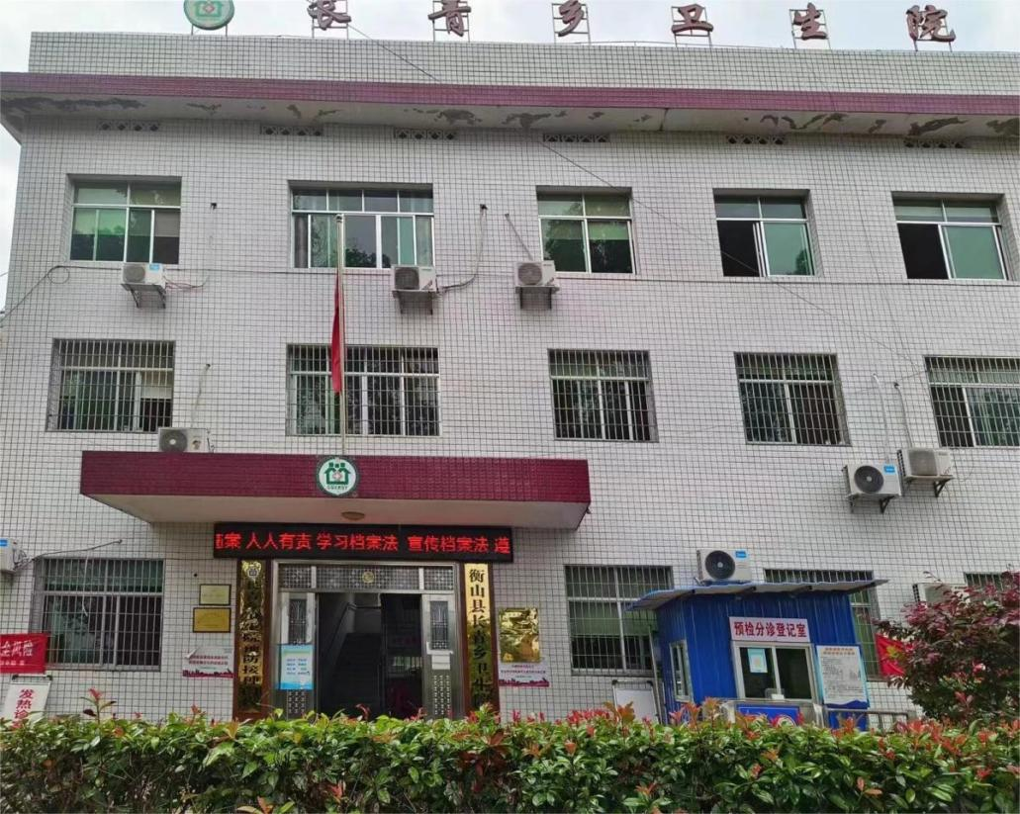
一、基本情况
长青卫生院位于白果镇内，是一所集基本医疗、预防、保健为一体的综合性卫生院。辖区服务人口1.6万人。下设7个村卫生室，配备乡村医生13名。现有职工27人，其中专业技术17人，主治医师1人，主管药师（执业药师）2人，执业医师4人，执业助理医生2人，检验师1人，护师3人。规范设置了门诊部、住院部、国医馆、检验室、预防接种室等诊疗保健科室。配备了B超、全自动生化分析仪、心电图机、尿液分析仪等仪器设备。开设了内科、外科、妇科、儿科、中医科等科室。
二、特色优势
中医馆能开展体质检测、内病外治、冬病夏治、针灸、针刀、刮痧等特色疗法，尤其对失眠、眩晕、中风后遗症康复治疗有独特疗效。

衡山县江东乡卫生院简介
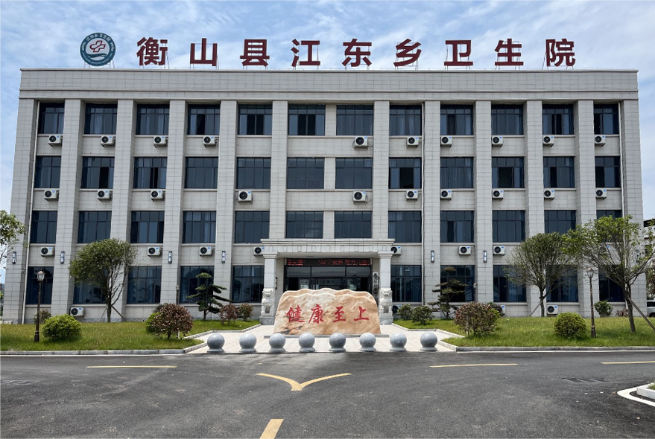
- 基本情况
江东乡卫生院位于江东乡江东村，是一所政府主办的非营利性综合医院，下辖7个行政村，1个居委会。承担着全乡群众的国家基本公共卫生服务及临近乡镇约8万人口的医疗救治工作，是衡山县城乡居民医疗保险协议医院。现有在职人员28人。其中专业技术人员20人，执业医师2人，执业助理医师6人，护师6人，药师2人，影像、检验各1人。其中全科执业助理医师3人；全科医生2人。配备四维彩色B超机、全自动血液生化分析仪、无创自动呼吸机、12导联心电图机、全自动血球细胞仪、尿液分析仪、降钙素原检验仪、DR影像等各类先进医疗设备。可开展肝功能、肾功能、血脂、电解质分析等项目。
- 特色优势

中医康复、理疗。以传统的中医经络、穴位、针灸、拨罐、推拿按摩理论为基础，再结合现代的物理治疗光、电、磁、热于一体的综合性治疗。适应于脑中风、眩晕、面瘫、失眠、颈椎病、落枕、肩周炎、腰椎间盘突出症等。

衡山县贯塘乡卫生院情况简介
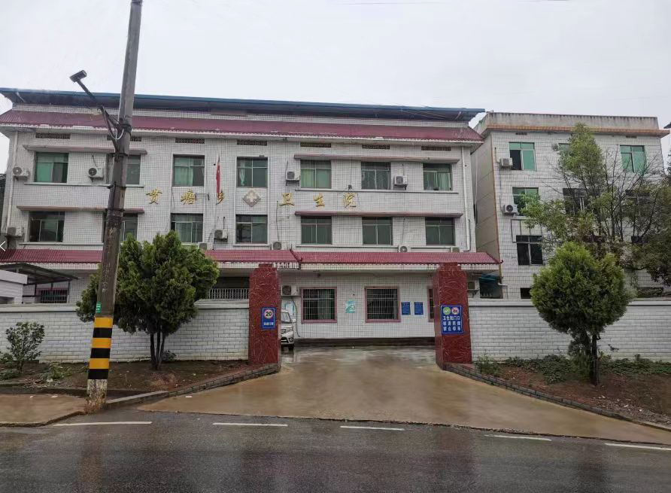
衡山县贯塘乡卫生院位于贯塘乡迎龙桥社区，创建于1956年，是一所政府办非营利性医疗机构，前后经历多次改扩建后，实际占地面积1372平方米，业务用房面积1542平方米。现有编制床位19张，在职职工28人，其中，在职医师13人（副主任医师1人，主治医师3人，全科医师4人，执业医师2人，执业助理医师3人），护师2人，护士4人，药剂员7人，收费2人。拥有B超、心电图、血液分析仪、尿液分析仪及全自动生化仪等设备，承担全乡及周边地区2万余服务人口的基本医疗和基本公卫服务。

衡山县第三人民医院简介
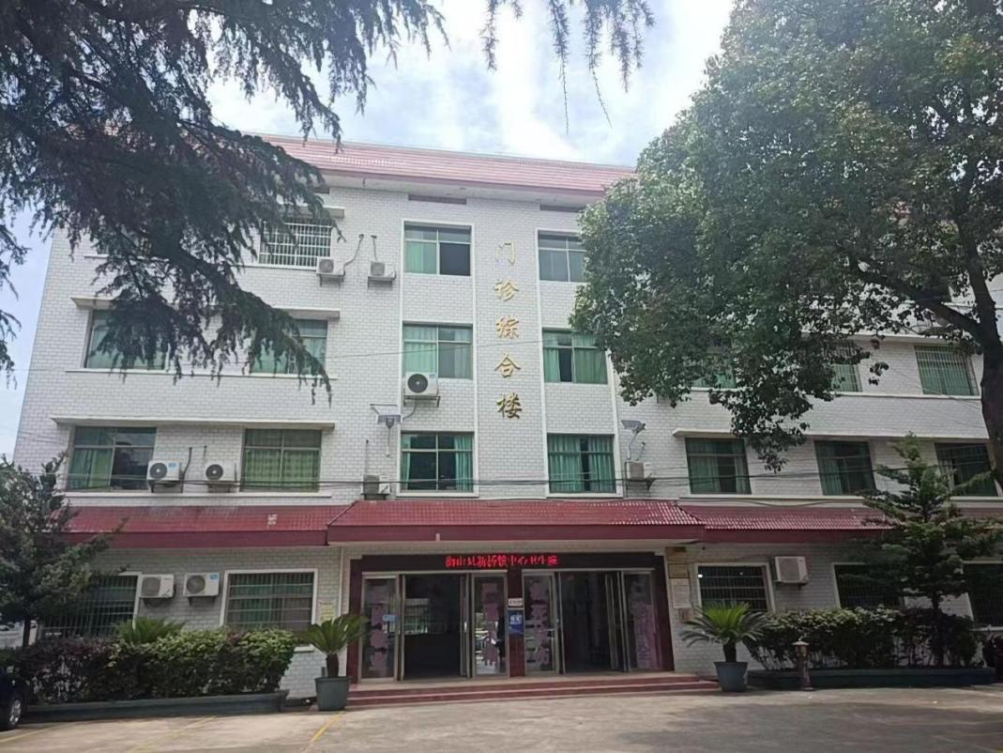

衡山县第三人民医院位于衡山县新桥镇群英社区，地处衡山、衡阳、双峰、湘潭四县交界之地，交通便利。现有职工67人，其中专业技术人员50人（高级职称1人，中级职称4人），编制床位70张，承担辖区内3万多群众的基本公共卫生服务和周边群众的急诊急救及基本医疗工作。

衡山县东湖镇中心卫生院简介
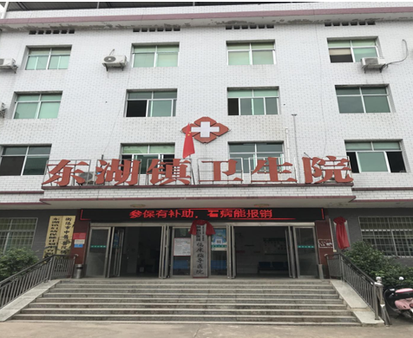
一、基本情况
衡山县东湖镇中心卫生院位于衡山县东湖镇立正街，占地面积1500平方米，建筑面积2957平方米，开设床位47张，现有职工48人。是城乡居民医保定点医疗机构，是一所集医疗、预防、保健、健康教育、计划生育技术指导为一体的综合性中心卫生院。开设了基本医疗服务全科门诊部、住院部、中医馆、公共卫生服务科。有经验丰富的医师坐诊，能为广大患者提供临床各科常见病和多发病的诊治。辅助科室设有放射科、检验室、B超心电图室等，拥有DR机、全血细胞分析仪、全自动生化分析仪、电解质仪、自动尿液分析仪、彩超、十二导联同步心电图机、心电监护仪、经颅多普勒、肺功能仪等医疗设备，能进行全身多部位检查，为临床诊疗提供可靠依据。
二、特色优势
特色科室有中医科和心内科：中医科有红外治疗仪、超声治疗仪、中频治疗仪、熏蒸机、微电脑自动牵引床等专科设备，可开展针灸、牵引、蜡疗、推拿、中医按摩、熏蒸等理疗科目；心内科开展了心衰、心梗、呼吸衰竭危急重症的急诊抢救，胸腔穿刺置管、腹腔穿刺置管、心包穿刺置管、中心静脉置管、呼吸机辅助呼吸、床旁心电监护、吸痰、气管插管等治疗项目。2021年与湖南省中医药大学第二附属医院、衡阳市中医院、衡山县中医医院分别签订了医联体、医共体协议，并经常举办义诊活动，让老百姓在家门口就可享受到上级专家的优质服务。

衡山县东湖镇马迹卫生院简介
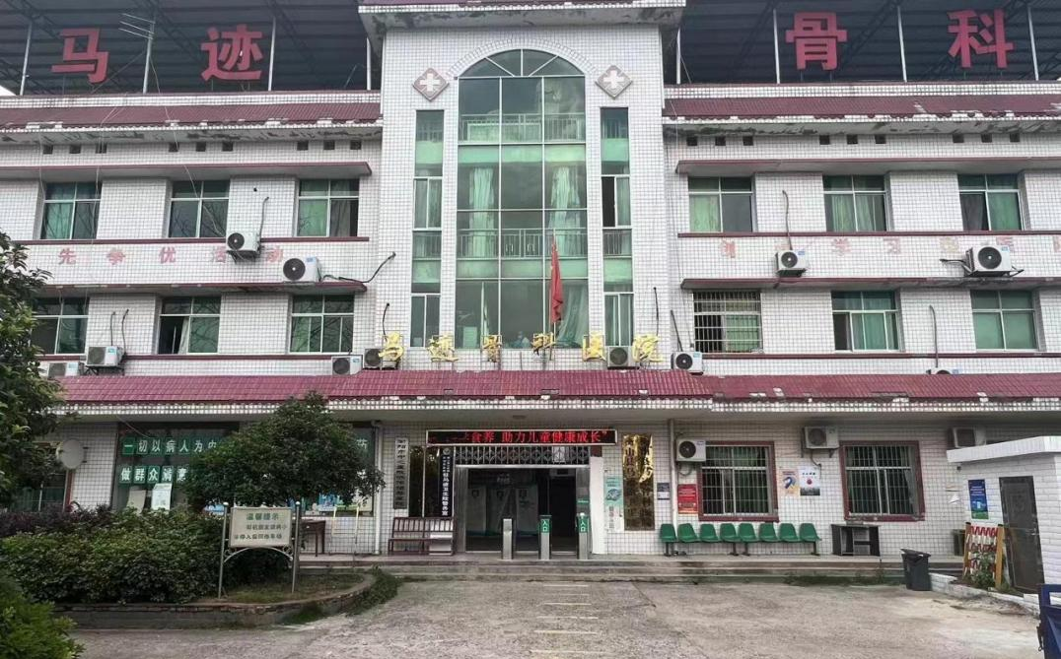
马迹卫生院位于衡山县东湖镇马迹社区，是一所以中医骨伤科为特色的乡镇卫生院，是衡山县、衡阳县、南岳区城乡居民医保、工伤保险定点医院。以乡镇卫生院的收费，专科医院的技术水平服务百姓，实实在在降低病人就医成本。与多家三甲医院建立了双向转诊，技术协作关系，辐射周边近40万人，享有良好声誉。现有职工42人，专业技术人员36人，其中本科学历21人，副高职称3人。内设科室10个，拥有DR、彩超、全自动生化仪、麻醉机、呼吸机、C臂机等医疗检查设备。现有编制床位28张，能开展各种四肢骨折的微创治疗，及髋关节、膝关节、肩关节置换术，中医手法复位是院内骨伤科的传统特色，中西医结合治疗骨质增生、腰椎间盘突出，疗效显著。

